上周末傍晚的资讯《03.30〖投研内参〗--创新药》（提示：
“本周末，投研部例会交流后，结合重要渠道认知，特别提出，A股将非常大的可能，会掀起一大波创新药主题产业机会！ 级别上，可能是类似过去两三年AI主题的群体性的上中下游的全产业链机会。”
当晚，有私募朋友电话来交流 ：
“你们今天的推介是不是太乐观了？
医药整体熊了好久，大家都是屡战屡败而后又屡败屡战，为何目前这么大气度去看多？
就算看多，真的有上中下游的全产业链机会？”
今天晚间交流，其调侃：“抱歉！冒昧了！好像比你们周末看多的力度还要大啊！”
今天的情况，全市场行业主题涨幅前20基本被医药大类包场：
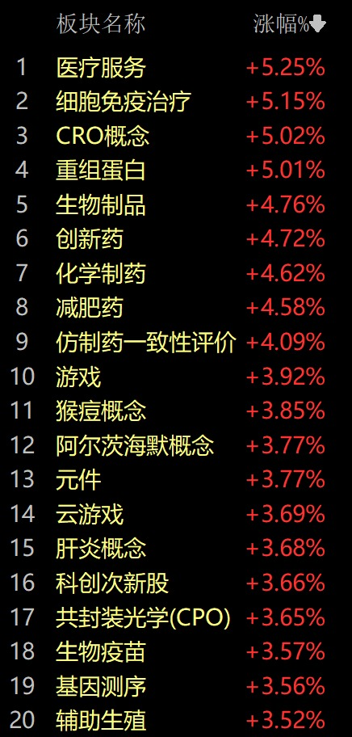
投研部周末推介的标的库：
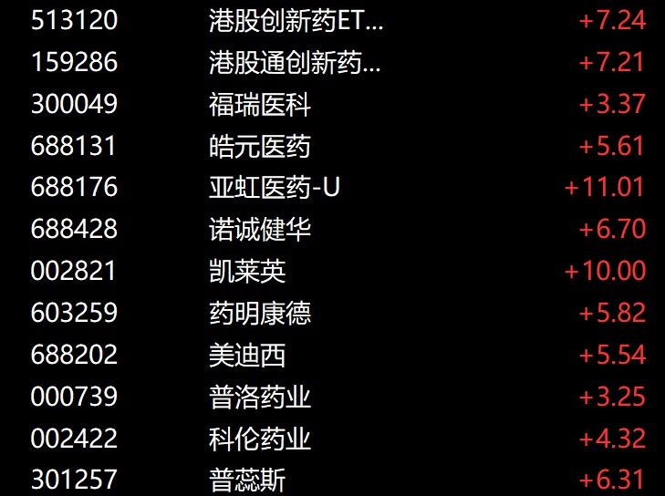
投研部推介标的库的逻辑和行业观点：
第一，类似互联网大厂都不在A股，在港股，因为历史政策原因，优势创新药公司多数不在A股，而是在港股，所以，投创新药，在A股最好的办法就是投港股创新药类的ETF。
第二，如果不选港股etf，而是选A股，一定要选港股没有的特异性标的。
第三，不要因为涨了几天就紧张，所谓上中下游的全产业链机会，是空间大、时间长的战略性大机会！如果没有信心，建议重读《03.30〖投研内参〗--创新药》
第四，行业目前即是龙虎起飞，也是鸡犬升天，但投研部渠道不建议广撒网医药大类，而是集中于创新药这一个细分。医药大类中，有很多非创新类的标的，短期涨仅仅是因为“天下苦秦久矣”的情绪缓解，并没有坚实支撑，后面情绪如果滑坡，还会A型跌下来，但创新药是真抓实干的，即便后面市场肯定会迎来一些阶段的情绪弱一些，也能扛得住。

参阅东吴朱国广、中信陈竹、国联民生胡偌碧，三位圈内有影响力的投研的资讯：

之一：
朱国广/杨智灿/王雪/邹行健
创新药旗手：4月开门红、上仓位比择股重要
近4年标普生物科技XBI昨晚最大涨幅7.5%、创新药集体大涨；东吴创新药观点：3月企稳（已验证）、4/5月大涨行情：“首次升级支柱产业(国内100亿商业空间打开）+BD出海3个月完成25年45%的量+板块龙头已跌幅40-50%+筹码出清”，强烈推荐康方、三生、信达、信立泰、泽璟、热景、益方、百利、百济、恒瑞等！
年报季，恒瑞、康方、康诺亚等多家药企对26年后创新药商业化提速、确定性增强！创新药国内政治地位提升至“新兴支柱产业”，依靠国内商业化也能孕育创新药100亿大单品！
BD层面加速兑现！药监局公众号发文称赞当前创新药BD出海成果，2026年前三个月创新药出海BD总包已经达600亿美元，首付33亿美元。超过24年全年水平，首付金额相当于25年全年的46%。
创新药调整充分，向上空间大！
相比25年的高点，板块多数公司股价较2025年高点已出现显著回撤，例如三生制药（-50%）、康方生物（-39%）、映恩生物-B（-38%），我们认为，板块已经调整较多，向上空间大。
创新药板块筹码出清，资金面改善！
截至2025年末，全市场公募基金对医药生物（尤其是创新药）的配置比例已降至历史极低分位。随着港股IPO收紧、中东局势下海外避险资金来港，建议投资者高度重视创新药筹码出清下的β反转机会。

建议关注：
创新药龙头标的：百济神州、恒瑞医药等
PD1plus标的：康方生物、三生制药、信达生物、荣昌生物、泽璟制药、维立志博等
ADC标的：映恩生物、科伦博泰、百利天恒、石药集团等
Pharm创新转型标的：信立泰、海思科等
小核酸标的：
前沿生物、福元医药、必贝特、瑞博生物等
自免标的：康诺亚、益方生物、智翔金泰、三生国健等

之二：
中信医药陈竹
生命科学上游及CXO更新：海外降息预期回升，国内融资改善，持续看好需求全面复苏
国内市场随着创新药BD热潮下，下游需求逐渐回暖。根据医苑观畴微信公众号统计，中国创新药企业资金来源中股权融资的占比从
2020-2021的80%-90%降低至2024-2025的25%-40%左右，BD交易的金额占比提升到接近40%，此外，3月27日国家药监局在中关村论坛发布，2026年一季度中国创新药对外授权(BD出海)总额超600亿美元，约等于2025年全年1357亿美元的一半。
CDMO：持续看好中国供应链尤其是小分子全球比较优势。一方面，过去几年地缘扰动不改中国企业尤其是小分子CDMO份额持续提升，全球比较优势下愈发明显(部分海外客户反馈订单从印度重新转回国内+近期礼来计划未来10年投资30亿美金在华扩建产能)；另一方面，中东地缘冲突推动能源成本上升，而中国能源供应相对稳定，若中东冲突持续拉长超预期，或有望复制疫情期间部分订单回流中国。
临床前及临床CRO：创新药BD热潮下，中国创新药企业资金投入来源中首付款占比逐渐提高，股权融资占比持续下降，25年融资端已呈现结构性改善，展望26年，一方面我们预计国内融资有望进一步复苏，目前港股IPO排队的医药公司约100+家，25年成功上市的约30+家，另一方面随着25年高景气早研需求逐渐往后传导，我们持续看好26年临床前及临床CRO量价齐升。
科研服务及上游：受汇率及减值等多因素扰动，25Q4业绩不及预期致近期板块股价有所调整，但展望26年，随着国内融资持续恢复，我们认为早研需求持续性强，而海外市场国内企业有望持续抢占份额，预计头部试剂公司如百普赛斯，皓元医药，毕得医药等26年收入有望保持20%+增长，当前板块估值我们认为已相对合理

风险因素：#汇率扰动影响，降息节奏放缓等

综上我们建议重点关注
1CXO龙头：药明康德，凯莱英，药明生物，药明合联
2临床前及临床CRO环节：泰格医药，昭衍新药，益诺思，美迪西，诺思格，普蕊斯
3科研服务及上游领域估值相对合理的百普赛斯，皓元医药，毕得医药，昊帆生物

国联民生胡偌碧
近日医药反弹，创新药持续表现，背后原因？
1）年初至今产业层面持续超预期。25Q4创新药开始回调，消化负向预期（BD降速、26年可能没有大BD，海外预期较满，BD后到上市有空窗期），实际26年初至今产业层面的进展远好于去年的预期，石药、信达的大BD落地，前沿生物小核酸BD，康诺亚newco的二次BD等等，交易活跃，催化频出。
2）政府工作报告和十五五规划政策层面对创新技术支持。新闻联播报道1-3月创新药BD总金额600亿美金已经接近去年一半。
3）年报逐步披露，biotech&biopharma纷纷交出亮眼成绩单，由创新药国内放量以及BD首付款拉动盈利拐点。
4）资金层面具备反弹基础，25Q4持仓全基大幅低配。

后续持续性展望？
1）从海外大药的角度，4-5月信立泰、科伦博泰、康方均有重要数据发布。
2）ASCO中国公司依旧会有很多亮眼数据。
3）BD持续并且形成正循环（很多BD出去的newco公司已经开始逐步二次BD，BD收到的首付款再投入研发，持续产生新品种）。
只要产业层面持续积极进步，中国创新药出海逻辑持续验证，随着时间推移，收了BD首付款的公司进一步研发出下一批新的分子，持续出海。创新药和CXO依旧是医药所有细分行业中最具产业趋势的方向。

配置思路：
1）最为看好海外大药BD2.0阶段的主线：科伦博泰（年度重点关注）、信立泰（周报详细分析JK07近期重点关注）、三生制药、百济神州、康方生物、信达生物、荣昌生物、百利天恒、翰森制药、恒瑞医药等。
2）中小市值科技革命重点看技术平台的空间和能力（如小核酸、通用型CAR-T、PROTAC、双抗ADC等等）：映恩生物（年度重点关注）、乐普生物（近期重点关注）、前沿生物、科济药业、迈威生物、基石药业、复宏汉霖、维立志博、劲方生物、泽璟制药、新诺威、迪哲医药、悦康药业、苑东生物、广生堂等。
3）pharma的重估：恒瑞医药、信立泰、石药集团、三生制药、科伦药业、海思科、艾力斯、华东医药、中国生物制药、康弘药业、康哲药业等。

